**Художественно-творческая деятельность как средство и условие формирования творческого потенциала у учащихся.**

Юнусова Елена Александровна, НГ МОУ ДОД «Детская школа искусств»,

преподаватель изобразительных дисциплин, г. Нефтеюганск, ХМАО, Тюменская обл.Россия.

**Художественно-творческие занятия по предмету «ДПИ», в пришкольных ДОЛ (Детский оздоровительный лагерь».**

**Мастерская *«Чудеса в тарелочке!»***

**Занятие по объёмной аппликации.**

**(4 темы-4 занятия)**

*Методический материал может быть реализован во время ДОЛ, как мастерская «Чудеса в тарелочке!» для младших школьников, которые любят стихи, загадки и делать чудеса своими руками. Ресурс следует использовать в помещении (учебная аудитория, актовый зал, мастерские), оснащенным необходимым оборудованием (проектор, мультимедийная установка).*

*Форма – фронтальная, групповая, парная, индивидуальная.*

**Тема: *«Чудеса в тарелочке!»***

**Цель:** выполнить серию тематических аппликаций-панно.

**Задачи**:

Ознакомить с правилами и приёмами работы в технике аппликации.

Развивать творческие способности и воображение.

Воспитывать эстетичное, бережное, отношение к окружающему миру.

**План занятия:**

Структуру занятия руководитель мастерской ДОЛ планирует самостоятельно, так как представлены 4 методические разработки в одном материале.

**Содержание:**

***Аппликация*** — вырезание и наклеивание фигурок, узоров или целых картин из кусочков бумаги, ткани, кожи, растительных и прочих материалов на материал-основу (фон). Как правило, материалом-основой служат картон, плотная бумага, дерево. Аппликация связана с познавательной деятельностью, и огромное влияние оказывает на развитие умственных и творческих способностей детей.

Аппликация отличается от других видов изобразительной техники — силуэтностью, плоскостной обобщенной трактовкой образа, однородностью цветового пятна (локальностью) больших цветовых пятен, выразительностью изображения, более обобщенной формой.

*Классификация аппликации*

**по форме**

объемная;

плоская;

**по цвету**

одноцветная;

многоцветная;

по тематике

предметная;

сюжетная;

декоративная.

**Дорогие ребята!**Давайте вместе совершим увлекательное путешествие в волшебный мир аппликации.  
А, аппликация у нас будет не обычная, в тарелочке! Да, простая бумажная тарелочка, превратится в наших руках в красочное панно.  
Мы, начнём работу со стихов и загадок о мишке, лягушке, сове и божьей коровке, а закончим увлекательным занятием по созданию тематических композиций при помощи аппликации. Когда, «Чудеса в тарелочке» будут готовы, мы оформим выставку, пригласим ребят и родителей, прочитаем стихи, загадаем загадки.

**Мишка, мишка, лежебока**

*Мишка, мишка, лежебока!  
Спал он долго и глубоко,  
Зиму целую проспал. И на ёлку не попал,  
И на санках не катался,  
И снежками не кидался,  
Всё бы мишеньке храпеть.  
Эх ты, мишенька-медведь!*

*В.Берестов*

**«Брошка»**

*Божья коровка –  
Маленький жучок.  
Чёрная головка  
В пятнышках бочок.  
На ладошке ножками  
Не ползи на край!  
Будь моею брошкою  
И не улетай!*

*В. Кодрян*

**«Божья коровка»**

*Мне на пальчик села.*

*«Божья коровка,*

*Ты куда летела?*

*И куда, малютка,*

*Ты теперь спешишь?*

*Скоро пальчик кончится,*

*Ты и улетишь.*

*Крылышки-скорлупки*

*Весело расправишь…*

*Поиграть тебя со мной*

*Как заставишь?»*

*Евгений Корюкин*

**Разговор лягушек**

-*Кума,  
Ты к нам?  
- К вам, к вам  
К вам, к вам!  
К воде скачу,  
Ловить хочу.  
- А кого, кого, кума? - Рака, карпа и сома. - Как поймаешь, дашь ли нам? - Как не дать? Конечно, дам!*

*С.Маршак*

**Загадки**

*Скачет зверушка,   
Не рот, а ловушка.  
Попадет в ловушку   
И комар, и мушка.*(лягушка)

*Угадайте, что за птица  
Света белого боится.  
Клюв крючком,  
Глаза пятачком,  
Ушастая голова. Это*... (сова)

***Но, прежне чем приступить к занятию, следует подготовить всё необходимое для работы и усвоить несколько полезных советов.***

**Для работы нам понадобиться**:  
1.Бумажная одноразовая тарелочка.  
2.Ножницы, клей, тряпочка, подложка для рабочего места.  
3.Карандаш, маркер.  
 4.Цветная бумага, гофрированная цветная бумага.

**Полезные советы.**  
*1.Приступая к работе, инструменты и материалы, нужно подготовить заранее.  
2.Работу начинают с бумажной тарелочки, которую мы обклеиваем по форме, гофрированной бумагой, исходя из заданного фона.  
3.Пока тарелочка обклеенная сушиться, мы работаем над деталями выбранной композиции.  
4.Цветную бумагу подбираем по цвету сюжета, используя шаблон, обводим детали, вырезаем .  
5.Работу над сбором композиции ведём в строгой последовательности, на фон просушенной тарелочки, выкладываем крупные детали, далее по возрастанию ориентируясь на заданную композицию.  
6.Детали разложены, посмотрите, может, нужно передвинуть, добавить, убрать для уравновешивания композиции в тарелочке.  
7.Всё фиксируем клеем и дорисовываем мелкие детали фломастером.*

**Алгоритм ведения практической работы:**1.Обклейка тарелочки гофрированной бумагой, просушка.  
2.По шаблону обводим и вырезаем детали на цветной бумаге.  
3.Собираем детали по возрастанию от больших, до маленьким в тарелочке.  
4.Анализируем собранную композицию.  
5.Клеим и дорисовываем.

6.Соблюдаем правила безопасности!!!

**Наши «Чудеса в тарелочке»**

Работы представлены с нашей постоянной действующей выставки**.**

**Творческих успехов ребята!**

*Когда кипит работа над композицией, у ребят возникают новые идеи, и это здорово!*

**Примечание:**

1. Шаблоны подготовлены в формате А-4,в соответствии со стандартной бумажной тарелочкой.
2. Шаблоны представлены в двух вариантах, если есть цветной принтер, цветная бумага не нужна!
3. Если размещать панно вертикально, нужно сделать крепление.
4. Длительность демонстрация слайдов презентации корректируется лично руководителем мастерской.
5. Идея композиций и шаблонов авторские!
6. **Краткое описание, методические рекомендации по использованию:**

Ресурс Мастерская - «Чудеса в тарелочке!» предназначен для ДОЛ( Детский оздоровительный лагерь), может стоять в расписание и иметь постоянный контингент школьников, которые выбрали себе мастерские по интересам.

В содержание мастерской - «Чудеса в тарелочке!»» важно, включать, как связующую нить стихи, загадки, короткие рассказы по теме сюжета. Последовательность композиций по аппликации можно менять, но основные понятия (аппликация, правила, алгоритм) закрепляются на каждом занятии.

В помощь данного курса 8 шаблонов формата А-4. Материал можно распечатать и использовать в индивидуальной работе с учащимися. Думаю, что моя работа займёт достойное место в педагогической копилке, учителя, воспитателя, который желает дополнить свои занятия творческой работой.

В завершении курса в ДОЛ рекомендую, организовать выставку.

**Приложения**

**№1 Шаблоны**

**Б.К., Лягушка, Мишка, Сова**

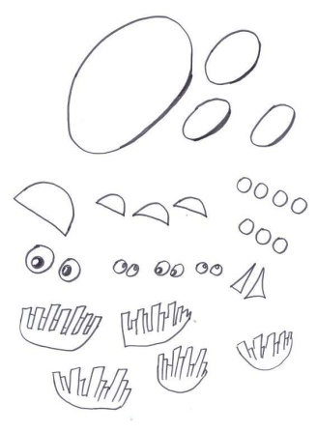 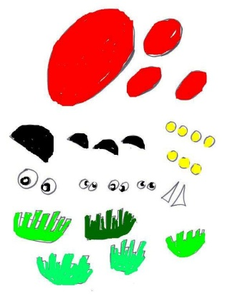

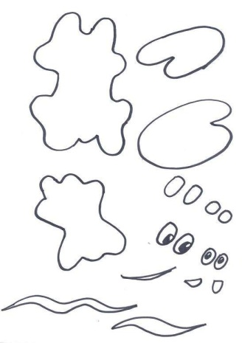 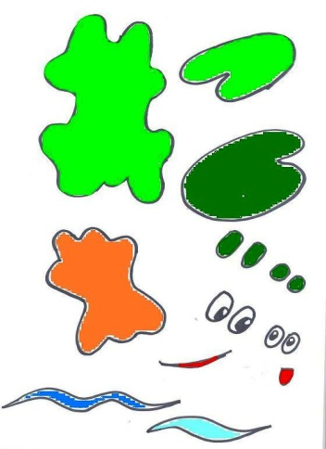

М 